Momento de oración

LUNES 9 DE NOVIEMBRE

MATEMÁTICA

- Trabajamos en la página 96 y 97 del libro. Si tenés un mazo de cartas y querés hacer la actividad con ellas, quizás te resulte más fácil. Es muy válido que lo hagas. Sino, mentalmente también estará bien.
- En la clase de meet del día martes (3° B) y miércoles (3° A), sacaremos dudas al respecto.

¡ ADELANTE !
Resolvemos para no olvidar:

LENGUA

Palabras que indican
- Escucha y mira con atención el siguiente video explicativo:
Link 3° “A”:
https://drive.google.com/file/d/1Yfj-crMUXHT4YQ9bvwz-0M8of6xWWXDb/view?usp=sharing
Link 3° “B”: https://drive.google.com/file/d/1j4ADdPxUmdjek6NwmJhfD7t32j9TTIrm/view?usp=sharing

Reescribe en la carpeta las reglas del juego cambiando los infinitivos por verbos que indiquen orden. (Actividad que está en el video)
Tutti Frutti
1 Establecer las categorías del juego: animales, nombres, frutas, etc.
2 Elegir una letra del abecedario.
3 Escribir una palabra por categoría que comience con la letra elegida.
4 Decir “Basta para mí, basta para todos” cuando se completan todas las categorías.

MARTES 10 DE NOVIEMBRE

LENGUA
Instrucciones disparatadas
- Seguí los pasos para escribir instrucciones disparatadas.
- Elegí una de las siguientes opciones.

Instrucciones para caerte.
Instrucciones para ensuciarte.
Instrucciones para esconder una jirafa.
Instrucciones para quedarte dormido.

- Acá te dejo algunas ayuditas para elaborar tus instrucciones:
-¿Cómo se produce una caída?
-¿Cuál sería un buen lugar para esconder una jirafa?
-¿Con qué te podrías ensuciar?
-¿Por qué razones te podés quedar dormido?
- Decidí si vas a usar el infinitivo o el imperativo para tus instrucciones y escribí, paso a paso, lo que hay que hacer para realizar la tarea que elegiste.
CIENCIAS NATURALES
SISTEMAS MATERIALES

- Comenzamos con un nuevo tema y es por eso que te pido que mires con muchísima atención el siguiente video explicativo.
LINK 3° “A”: https://drive.google.com/file/d/152H0yPBvK4Y1vG9XA7dR7a-VrXfIpyDn/view?usp=sharing
LINK 3° “B”:
https://drive.google.com/file/d/1eFOT2Im5U4sg5dEPhKpiY-dqipnmMw2I/view?usp=sharing

MIÉRCOLES 11 DE NOVIEMBRE

MATEMÁTICA

- Resolvemos las páginas 98 y 99 del libro “Marina y sus collares”
ACLARACIÓN: Cuando en el libro aparece la palabra “cuentas”, se refiere a las pelotitas para armar collares. Ante cualquier duda que surja, no olvides que podés escribirle a tu seño para que te explique nuevamente.

CIENCIAS SOCIALES

SOMOS OBSERVADORES
Luego de ser un observador en la actividad de la semana anterior, y ahora sí saber qué son los mapas y para qué se utilizan, te propongo nuevamente lo siguiente:
Debes observar con mucha atención los siguientes elementos:

Ahora sí, luego de ver las imágenes 1,2 y 3, piensa y responde lo siguiente:
1. ¿Conocías estos elementos? Describirlos.
2. ¿Para qué sirven?
3. ¿En dónde podemos encontrarlos?
4. ¿Qué nos indican?
¡Muy bien!
Son elementos de referencias que podemos encontrar en los mapas. Los mismos son denominados como escala gráfica, escala cromática y cuadro de referencia.
Te muestro ejemplos:
Ahora bien, te propongo el siguiente desafío:
¿Te animas? ¡Yo sé que sí!
¡¡ TE DESAFÍO!!
- Buscar un mapa de La República Argentina o de Córdoba que tengas en casa. En el mismo encierra con un círculo los elementos de referencia que aprendiste y conociste.
- A cada elemento debes colocarle su nombre correspondiente.

JUEVES 12 DE NOVIEMBRE

(NO HAY ACTIVIDADES)

VIERNES 13 DE NOVIEMBRE

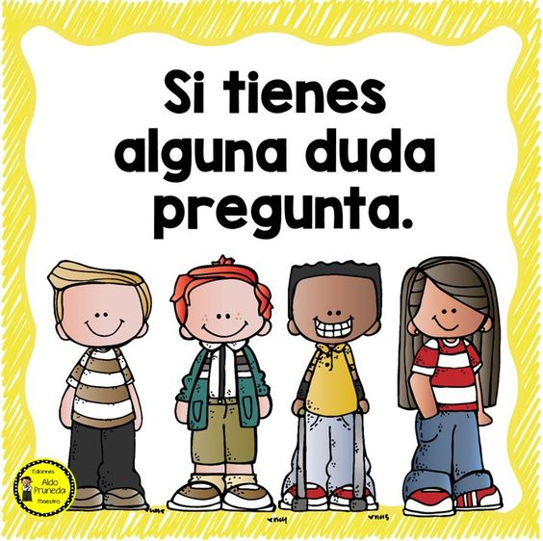
MATEMÁTICA

Ahora que sabemos cuándo es adecuado sumar, restar, multiplicar o dividir, estamos listos para identificar qué cálculo se realiza en cada problema para resolverlo.
-Realiza la página 114 y 115 del libro.

LENGUA
¡Atentos al tiempo!
- Leé la conversación que el doctor Búho tuvo con la tortuga Dorotea después de su caída por intentar, en reiteradas oportunidades, volar. Luego de leer, encerrá con rojo las acciones que se refieran a un tiempo presente, con azul las acciones que se refieran a un tiempo pasado y con verde las que se refieran a un tiempo futuro.
Doctor Búho: - ¿Cómo estás, Dorotea?
Dorotea: - ¡Terriblemente dolorida!
Doctor Búho: -¿Qué pasó?
Dorotea: -Me caí de una liana.
Doctor Búho: -Ya veo. Tenés varios raspones y el caparazón muy lastimado. Llamaré a la Cooperativa de Arañas Zurcidoras. Mañana mismo te lo repararán.
- Uní con flechas según corresponda.
Al momento de la consulta (hoy) Las arañas zurcirán su caparazón.

Antes de la consulta (ayer) Dorotea se cayó de una liana.

Después de la consulta (mañana) Dorotea está muy dolorida.
- Respondé las preguntas en la carpeta:
- ¿Qué desayunás usualmente?
- ¿Con qué cenaste anoche?
- ¿Qué vas a hacer el fin de semana?
PARA RECORDAR
Los verbos expresan acciones y pueden estar en presente (“cae de la liana, hoy), en pasado (“cayó de la liana”, ayer) o en futuro (“caerá de la liana”, mañana).

ENCUENTROS POR MEET

LINK 3 “A” https://meet.google.com/dfn-ukwp-tqq

LINK 3 “B” https://meet.google.com/pcw-hiso-mpy

DÍAS | 3RO A | 3RO B
Martes 10/11  Matemática/ Naturales |  | 14- Rafael Del Corro, Gerónimo Rodriguez, Pedro Toledo, Nata Báez Gudiño, Fermín Cañas, Gonzalo Malik, Jazmín Ahumada, Amali Yazbek, Martina Asis, Elena Gronda, Trini Rivetta, Catalina Romero.  15-AgustínÁlvarez, Lorenzo Vigil, Julián Gómez, Rino Luchini, Valentino Orazi, Maira Torres, Emilia Malbrán, Malena Núñez, Guille Pérez López, Victoria Aguirre, Renata Romero Caporale, Felicia Scruzzi.  16- Tomás Andreis, Justiniano Quadri, Sebastián Ball, Benjamín Falfán, Constantino Bracco, Jazmín Ribeiro, Martina Saldaña, Mía Amorin, Sara De Vértiz, Guille López Agüero, Julia Aznarez, Alfonsina Mors.
Miércoles  11/11  Matemática/ Naturales | 15:00- Flores Facu, Nieto Constan, Almiron Alegra, Elaskar Melo Felicitas, García Matilda, Zaka Nico, Buteler Bauti, Herzog Ignacio, Perez Mercado Jere, Arrigo Mate.  16:00- FiorenzaSpada Pedro, Marin Pedro, Ahumada Delfi, Del Franco Guada, Vila Matilde, Lopez Mateo, García Ravellia Manuela, Santos Lola, Garayzábal Valen, Hoyos Agus, Zapata Cata, Castillo Delfi.  17:00- Bento Kuba,Assenza Santino, Alfon Crostelli, Ruibal Ema, Diaz Santi, Rossi José, Sobredo Fran, Alvaro Villalobos, Figueroa Benja, MaddalenaThiago, Acuña Victoria, Braga Yeraci Lucía, Bortagaray Salvi.
Jueves  12/11  (Lengua/ Sociales) | 15:00- Flores Facu, Nieto Constan, Almiron Alegra, Elaskar Melo Felicitas, García Matilda, Zaka Nico, Buteler Bauti, Herzog Ignacio, Perez Mercado Jere, Arrigo Mate.  16:00- Fiorenza Spada Pedro, Marin Pedro, Ahumada Delfi, Del Franco Guada, Vila Matilde, Lopez Mateo, García Ravellia Manuela, Santos Lola, Garayzábal Valen, Hoyos Agus, Zapata Cata, Castillo, Delfi.  17:00- Bento Kuba,Assenza Santino, Alfon Crostelli, Ruibal Ema, Diaz Santi, Rossi José, Sobredo Fran, Alvaro Villalobos, Figueroa Benja, MaddalenaThiago, Acuña Victoria, Braga Yeraci Lucía, Bortagaray Salvi. | 15:00- - Rafael Del Corro, Gerónimo Rodriguez, Pedro Toledo, Nata Báez Gudiño, Fermín Cañas, Gonzalo Malik, Jazmín Ahumada, Amali Yazbek, Martina Asis, Elena Gronda, Trini Rivetta, Catalina Romero.  16:00- Agustín Alvarez, Lorenzo Vigil, Julián Gómez, Rino Luchini, Valentino Orazi, Maira Torres, Emilia Malbrán, Malena Núñez, Guille Pérez López, Victoria Aguirre, Renata Romero Caporale, Felicia Scruzzi.  17- Tomás Andreis, Justiniano Quadri, Sebastián Ball, Benjamín Falfán, Constantino Bracco, Jazmín Ribeiro, Martina Saldaña, Mía Amorin, Sara De Vértiz, Guille López Agüero, Julia Aznarez, Alfonsina Mors.

